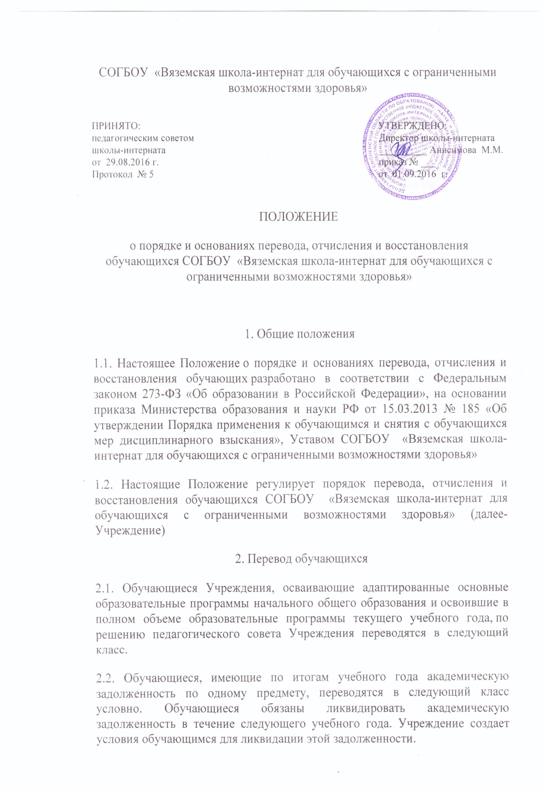
При получении обучающимся общего образования в форме семейного образования, родители (законные представители) несовершеннолетнего обучающегося обязаны создать условия обучающемуся для ликвидации академической задолженности и обеспечить контроль за своевременностью ее ликвидации.
2.3. Обучающиеся, не освоившие образовательной программы учебного года и имеющие академическую задолженность по двум и более предметам или условно переведенные в следующий класс и не ликвидировавшие академической задолженности по одному предмету, по усмотрению родителей (законных представителей) могут быть оставлены на повторное обучение, направлены на психолого-медико-педагогическую комиссию с целью определения образовательного маршрута или продолжить получать образование в иных формах.
2.4. По заявлению родителей (законных представителей) обучающийся может быть переведен для получения образования по другой форме обучения. Перевод обучающегося для получения образования по другой форме обучения осуществляется в порядке, установленном законодательством Российской Федерации об образовании. Перевод обучающихся по данным основаниям производится по решению педагогического совета Учреждения.
2.5. По заявлению родителей (законных представителей) обучающийся может быть переведен для получения образования в другую образовательную организацию, реализующую образовательную программу соответствующего уровня. Перевод в другую образовательную организацию, реализующую образовательную программу соответствующего уровня, осуществляется в порядке, предусмотренном федеральным органом исполнительной власти, осуществляющим функцию по выработке государственной политики и нормативно-правовому регулированию в сфере образования.
2.6. Во всех случаях перевод обучающихся оформляется приказом директора Учреждения.
3. Отчисление обучающихся.
3.1. Отчисление обучающегося из Учреждения может осуществляться в следующих случаях:
3.1.1. при наличии медицинского заключения о состоянии здоровья обучающегося, препятствующего его дальнейшему пребыванию в Учреждении;
3.1.2. по заявлению родителей (законных представителей) в связи со сменой места жительства;
3.1.3. по заявлению родителей (законных представителей) в связи со сменой образовательного учреждения;
3.1.4. не допущенные к итоговой аттестации или не прошедшие итоговую аттестацию и получившие справку установленного образца об обучении в Учреждении;
3.1.5. при завершении обучения в связи с освоением адаптированной основной образовательной программы, реализуемой в Учреждении с выдачей документа государственного образца об обучении.
3.2. Решение об отчислении детей-сирот и детей, оставшихся без попечения родителей, принимается с согласия комиссии по делам несовершеннолетних и защите их прав и органа опеки и попечительства.
3.3. Во всех случаях отчисление обучающегося из Учреждения оформляется приказом директора Учреждения.
4. Восстановление обучающихся
4.1. Настоящий раздел регулирует порядок восстановления обучающихся в Учреждении.
4.2. Право на восстановление в Учреждение имеют обучающиеся отчисленные из Учреждения по основаниям, указанным в разделе 3 настоящего Положения, за исключением основания, указанного в пп.3.1.5.
4.3. Восстановление производится в соответствии с правилами приема в Учреждение.

